Капитан Козлов.
Познавательные путешествия
Не путешествуйте просто так. Познавайте!
http://captain-kozlov.ru/

Если Вы собираетесь посетить Тулу, то эта информация для Вас!
А Вы знали, что... ?
Более 300 объектов памятников и зданий в Туле официально имеют статус объектов культурного наследия России
До наших дней сохранился великолепный Тульский кремль, построенный ещё в XVI веке
Датой основания Тулы считается 1146 год. Именно им датируется первое летописное упоминание об этом городе
Сейчас Тула славится своими оружейниками, но первый оружейный завод здесь был построен ещё по приказу Петра I ради победы в войне со шведами
Гармонь, традиционный славянский музыкальный инструмент, была изобретена именно в Туле
В Туле находится экзотариум с крупнейшей в мире коллекцией змей. Здесь обитают змеи более чем 520 различных видов и подвидов
Знаменитый Тульский музей оружия является одним из самых древних музеев России. Экспонаты для него начал собирать ещё Пётр I. Примечательно, что музей оружия своим видом напоминает огромный боевой шлем
Главный механик тульского оружейного завода стал прототипом для знаменитого умельца Левши, персонажа одноимённого произведения Лескова. Похоронена на Чулковском кладбище в Туле
Тула на 1 год старше, чем Москва
Все деревья на территории этого города были высажены искусственно
С 1976 года Тула официально носит звание города-героя, удостоившаяся этого звания за обеспечение российской армии оружием и военной техникой
Уникальным Тульским пряником считался тот, форма для выпечки которого вырезалась и настаивалась 10-20 лет. Именно тогда в ней можно было выпекать пряник, но только один раз. Второй пряник, испеченный в этой же форме, уже не считался уникальным
Первый в СССР Вечный огонь был зажжен в поселке Первомайский Щекинского района Тульской области 9 мая 1955 года в память о павших в Великой Отечественной войне
В городе есть необычная скульптура, которую называют памятником теще. Огромный тираннозавр на самом деле приветствует посетителей экзотариума, где собрана самая большая коллекция рептилий в мире
На территории Тульской области в 1380 году состоялась Куликовская битва
К началу XX века в Туле насчитывалось более 50 фабрик по производству самоваров. Общее количество самоваров, выпускаемых за год, достигало 440 тыс
Во время Второй Мировой войны Тула была окружена плотным кольцом немецких войск. Осада с периодическими штурмами продлилась полтора месяца, но немцам так и не удалось взять город. Причём тульские мастера даже под плотным обстрелом и бомбардировками не прекращали работу, выпустив за это время 300 танков, 400 пулеметов и 1500 единиц ручного оружия
Тульский кремль, имеющий форму прямоугольника, имеет девять башен. Все они вынесены глубоко за предел периметра стен. Это и позволяло вести с башен эффективную фланговую стрельбу по атакующему стены противнику. По факту, каждая из девяти башен представляют собой самостоятельную изолированную крепость, которая способна обороняться автономно

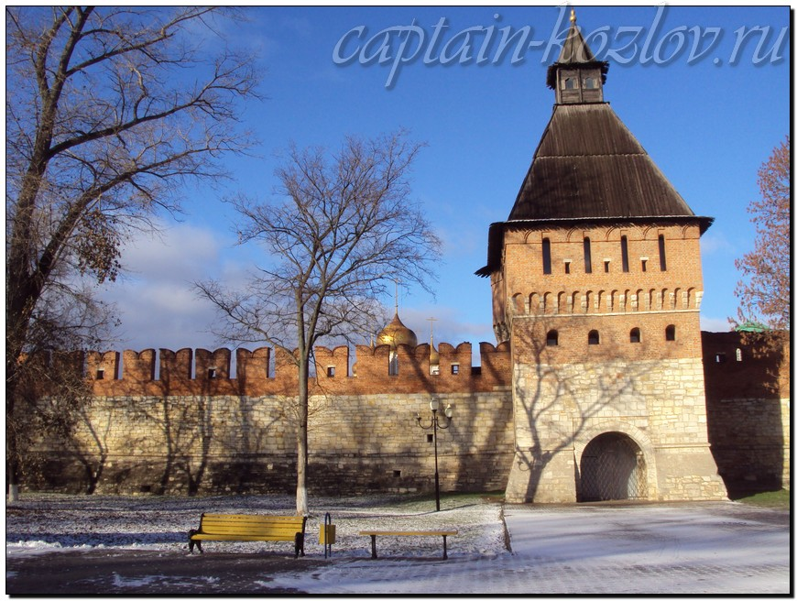

Что непременно стоит посетить в городе Туле?

Сувениры из Тулы :
Самовар
Пряники
Тульская гармонь. В Туле находится старейшая в России фабрика по производству гармоней
Оружие
Филимоновская игрушка
Белёвская пастила
Суворовские конфеты
Белевское кружево
Тульская всечка
Чай здоровья и долголетия А.Т. Болотова
Изделия из бересты и дерева
Изделия из крапивы
Книги автора из серии "Путешествия. Козлов"
Первый Дальневосточный поход  Купить книгу | Первый Белорусский поход  Купить книгу | Туркестанский поход  Купить книгу

Instagram: captain_kozlov.ru

